毛竹化学成分的近红外光谱法测定
李改云¹，王戈²，黄安民¹，傅峰¹ ，江泽慧^{1*}
1. 中国林业科学研究院木材工业研究所, 北京 100091
2. 国际竹藤网络中心，北京 100102
摘要：本文研究了用近红外漫反射光谱法对毛竹Klason木质素含量和综纤维素含量的快速预测。用常规实验室方法测定了54个竹材样品的Klason木质素含量和41个竹材样品的综纤维素含量，用近红外光谱仪采集相应样品的光谱，原始光谱进行二阶导数预处理后，选择1011-1675nm和1930-2488nm波长区间，用偏最小二乘法（PLS1）和完全交互验证方式建立校正模型和预测模型。结果表明，毛竹Klason木质素含量和综纤维素含量与近红外光谱之间都存在非常好的相关性：Klason木质素含量预测模型的相关系数为0.97，预测标准误差SEP=0.59；综纤维素含量预测模型的相关系数为0.95，预测标准误差SEP=0.76。
主题词 毛竹；木质素；综纤维素；近红外光谱；偏最小二乘法
引言
植物纤维原料的三大主要化学成分包括纤维素、半纤维素和木质素，这三大成分的质量一般占原料总质量的80％～95％^{【1】}。综纤维素是植物纤维原料除去抽出物和木素后留下的部分，即纤维素和半纤维素的总称。研究植物纤维原料中三大化学成分的含量对其性质和应用有重要的影响。目前测量造纸原料中Klason木质素和综纤维素含量的方法主要是依据制浆造纸原料化学成分含量的国家标准，采用常规化学方法进行，测量一个样品要耗费大约两天的时间，操作手续繁琐，成本高，无法实现大批量样品的快速测定^{【2】}。近红外光谱法是一种快速、无损的检测方法，记录的主要是含氢基团C-H、O-H、N-H、S-H、P-H等振动的倍频和合频吸收^{【3】}。综纤维素和木质素分子内大量的含氢集团使其在近红外区域具有丰富的吸收。国外已有用近红外技术测定人工林蓝桉（Eucalyptus globulus）和亮果桉(E.nitens)的纤维素含量和木质素含量、火炬松（Loblolly Pine）的木质素、抽提物、葡萄糖、木糖、甘露糖和半乳糖含量及落叶松（Larix sp.）心材抽提物的研究报道^{【4-7】}。国内中国林科院近年来已开始从事近红外技术在木材科学上的应用研究工作，并取得一定的研究成果。本文根据我国国标测定竹材中的Klason木质素和综纤维素含量，利用近红外光谱技术结合偏最小二乘法，分析了近红外光谱数据和竹子中木质素含量及综纤维素含量的相关性，对实现木质素和综纤维素的快速、准确测定和推进近红外光谱技术在我国木材科学与造纸领域中的应用具有重要意义。
资助项目：国家林业局948引进项目“人工林木材的NIR材性预测及增值利用”（2003－4－27）
作者简介：李改云，女，1974年生，中国林科院木材工业研究所助理研究员，在读博士生，主要从事木材化学研究。﹡ 通讯联系人 ligy@forestry.ac.cn, 010-62889435

1 实验部分
1.1 试剂与仪器
亚氯酸钠（74.6％），工业纯；苯、乙醇、冰醋酸、丙酮、硫酸均为分析纯。
毛竹试材采自浙江省杭州市萧山区，地处东经120°04'-120°43'，北纬
29°50'- 30°23'之间；低山丘陵坡地（东北坡），海拔在500-600米之间，红壤土，竹杉混交林；属亚热带季风性气候。取2年生、4年生和6年生毛竹各3棵，截取0.5-2.5米高和4.5 -6.5米高两个竹段，风干，将每个竹段按外、中和内三等分竹壁，切成小薄片后分别包装，粉碎，筛分,取40-60目的竹粉，放置于样品瓶中，供分析和采谱用。
美国ASD公司生产的LabSpec® Pro近红外光谱仪，检测器：350-2500nm，低噪声512阵元PDA; 光谱采样间隔：1.4nm@350-1050nm 2nm@1000-2500nm；光谱分辨率： 3nm@700nm 10nm@1400, 2100nm。
1.2 Klason木质素含量的测定
按照国标GB/T 2677.8-94测定竹粉中Klason木素的含量。同时做两份平行测定，取其算术平均值作为测定结果。
1.3 综纤维素含量的测定
按照国标GB/T 2677.10-95测定竹粉中综纤维素的含量。同时做两份平行测定，取其算术平均值作为测定结果。
1.4 NIR光谱采集
近红外光谱仪和光谱采集均在装有空调的恒温（20℃±2℃）室内进行，样品在恒温室内敞口放置2周后采谱。用杯光源监测器对商用聚四氟乙烯白板进行空白校准后，再对样品的近红外光谱在全光谱范围内（350-2500nm）进行采集，每次扫描30次并自动平均为一个光谱，每个样品装样3次。
1.5 多变量数据分析
利用ASD开发的Indico数据采集和预处理软件，完成对竹子近红外光谱的采集，并对光谱数据进行微分和平滑预处理。使用瑞典CAMO 公司的多变量统计分析软件Unscrambler对每个样品的三个光谱平均后用偏最小二乘法（PLS1）和完全交互验证方式在样品木质素含量和光谱数据之间建立相关性模型。
2 结果与讨论
2.1光谱预处理
图1是54个竹粉样品的原始NIR谱图。因为近红外光谱仪采集的原始数据中除包含与样本物质化学结构相关的信息外，还包含其他干扰信息，影响建模的准确性。本文在采用二阶微分处理的同时，采用25点平滑处理，扣除仪器背景或漂移对信号的影响，较好的净化了谱图信息，同时去掉高频噪音对信号的干扰，最终提高了光谱的分辨率。
2.2 波长的选择
从图1看出，竹材在350nm-1010nm的可见光和短波区域内，光谱信息量较少。但对相关性存在严重的干扰，建立模型时应消除此波长的影响。在1676nm-1880nm波长区域，光谱的信噪比差，分辨率较低，样品的吸光度变化较小，对相关系数的贡献非常小。1923 nm附近为水的合频吸收峰，对模型的精度有负面影响。删除1676nm-1929nm波长后提高了模型的准确度。另外，在近红外的长波区域（2489nm-2500nm），主要是一些干扰信息，经过二阶微分处理后干扰信息被消除。消除350nm-1010nm，1676nm-1929nm和2489nm-2500nm这三段光谱后，利用偏最小二乘法和完全交互验证方式建立54个毛竹样品的Klason木质素校正和预测模型，校正集的相关系数（R_{C}）达到0.99，校正集标准偏差（SEC）为0.36；预测集的相关系数（R_{P}）达到0.97，预测集标准偏差（SEP）为0.59。在54个毛竹样品中挑选41个样品用于建立毛竹样品的综纤维素含量模型，也获得了较好的预测效果，校正集的相关系数（R_{C}）达到0.98，校正集标准偏差（SEC）为0.45；预测集的相关系数（R_{P}）达到0.95，预测集标准偏差（SEP）为0.76。图2分别是木质素和综纤维素的实测值和预测值的相关系数图。

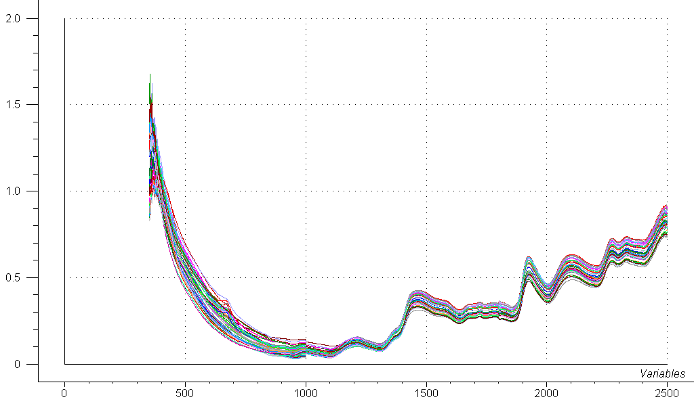
Log (1/R)
图1 毛竹木粉的近红外吸收光谱图

图2 毛竹样品实测化学组成和和NIR预测化学组成的的相关系数

3 结论
本文对竹材的漫反射近红外光谱进行二阶微分和25点平滑处理后，在合适的光谱区间内，用偏最小二乘法对54个竹材样品建立了Klason木质素含量预测模型，以及对41个竹材样品建立了综纤维素含量预测模型，均取得了很好的预测效果，证明用近红外光谱技术可以实现对竹材样品中Klason木质素含量和综纤维素含量的快速预测。
Determination of chemical compositions in Bamboo by NIR
LI Gai-yun¹，WANG Ge²， HUANG An-min¹，JIANG Ze-hui^{1*}

  - Research Institute of Wood Industry, Chinese Academy of Forestry, Beijing 100091, P. R. China
  - International Center for Bamboo and Rattan, Beijing 100102, P. R. China

Abstract A rapid near infrared (NIR) reflectance spectroscopic method has been developed to characterize the Klason lignin content and holocellulose content of bamboo. The Klason lignin contents of 54 samples and holocellulose of 41samples were analyzed according to traditional chemical method, the spectra of which were collected by NIR. After second derivative pretreatment of raw spectra, the Klason lignin contents and holocellulose content of bamboo samples were quantified using partial least-squares statistical analysis and full cross validation in the range of 1011-1675nm and1930-2488nm. High coefficients of correlation (r) were obtained between the predicted NIR results and those obtained from traditional chemical method. The correlation coefficient of prediction model for Klason lignin and holocellulose is 0.97 and 0.95, respectively. The standard error of prediction (SEP) for Klason lignin and holocellulose is 0.59 and 0.76, respectively.
Keywords Bamboo; Lignin; holocellulose; NIR; PLS
参考文献

- 杨淑蕙.植物纤维化学.北京：中国轻工业出版社，2001.7
- 刘书钗.制浆造纸分析与检测.北京：化学工业出版社，2004.21-22,26-27
- 严衍禄.近红外光谱分析基础与应用. 北京：中国轻工业出版社，2005.9
- Kelley S S, Rials T G, Snell R, et al. Use of Near Infrared Spectroscopy to Measure the Chemical and Mechanical Properties of Solid Wood, Wood Science and Technology, 2004, 38 (4): 257
- Schimleck L R, Wright P J, Michell A J, et al. Near-infrared spectra and chemical compositions of E. globules and E. nitens plantation woods. Appita Journal, 1997,50(1):40-46
- Garbutt D F,Donkin J J, Meyer J H. Near infrared reflectance analysis of cellulose and lignin in wood, Paper Southern Africa,1992,4:45-48
- Gierlinger N,Schwanninger M, Hinterstoisser B, et al. Rapid determination of heartwood extractives in Larix sp. by means fourier transform near infrared spectroscopy, Journal of Near Infrared Spectroscopy,2002,10(3):203-214

